Módulo de autoaprendizaje Nº8
Tema: “Concepto de Héroe”

Objetivo: Comprender la definición de héroe. Identificar los modelos de heroicidad presentes en la sociedad, tratando de ver si hay diferentes modelos para diferentes grupos sociales (género, la clase social, y la edad). Escribir correctamente para facilitar la comprensión al lector.

Instrucciones: Lee la definición de la RAE (Real Academia Española) sobre lo que se entiende por héroe y luego desarrolla las siguientes actividades.

1.- Persona que se distingue por haber realizado una hazaña extraordinaria, especialmente si requiere mucho valor. "Los héroes y heroínas de la Segunda Guerra Mundial."
2.- Personaje principal en una obra literaria o cinematográfica, especialmente el que produce admiración por sus buenas cualidades. "Al final de la película es salvada por el héroe o bueno, con frecuencia un apuesto galán, y la aventura acaba en boda."
3.- Ser mitológico engendrado por una divinidad y un humano.

Actividad 1: Lee silenciosamente y con atención los textos 1 y 2 e indica cuál de ellos da una definición de héroe, de acuerdo a lo que la RAE define, para lo cual debes dar una argumentación de no más de cinco líneas. Para ayudarte en esta tarea, fíjate en el tipo de información que entregan ambos fragmentos informativos y recuerda la definición de RAE.
Habilidad. Reflexionar: implica “recurrir a conocimientos, ideas o actitudes externas al texto” fomentando nuestro pensamiento crítico y creativo, es decir, extraer e inferir.
Habilidad. Interpretar e integrar: procesamos la información para construir significados y otorgar sentido al texto
Habilidad. Localizar información: en el desarrollo de esta habilidad, navegamos y extraemos información

Texto 1: “El gaitero loco” (fragmento)
Diego Cuevas, periodista español

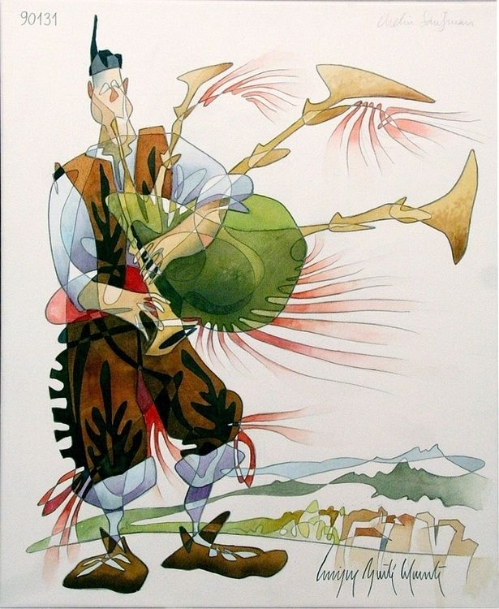
Fue uno de los tres millones y medio de soldados que sirvieron a las órdenes del ejército británico a lo largo de la Segunda Guerra Mundial. Durante su participación en el conflicto bélico, también formó parte de las tropas británicas que desembarcaron durante el Día D en las playas de Normandía para plantar cara a los nazis que habían ocupado Francia. Pero, a diferencia de todos sus compañeros, Millin no pisó aquella playa empuñando un arma de fuego, sino que lo hizo armado con una gaita. Y con un cuchillo enfundado en el calcetín, por lo que pudiera pasar. Millin nació en Canadá y fue criado en Glasglow cuando su padre (escocés) se desplazó hasta Shettleston para formar parte del cuerpo de policía. Bill optaría por unirse a la reserva militar británica de Fort William y sus dotes para las melodías de viento acabarían llevándole a militar entre las filas de las bandas de gaitas de la Infantería Ligera de las Tierras Altas y del Regimiento Queen’s Own Cameron Highlanders. Después decidió presentarse voluntariamente como comando e ingresó en la Escuela de Comandos de Achnacarry (Escocia) donde comenzó a recibir la instrucción correspondiente a las órdenes de Simon Christopher Joseph Fraser, 15º Lord Lovat y 4º barón Lovat, y entre un montón de voluntarios de diversas nacionalidades. Más allá de las formalidades, aquellos dos hombres congeniaron como solo pueden congeniar un par de caballeros escoceses cuando están rodeados de franceses, belgas, holandeses, checoslovacos, noruegos y polacos. De hecho, Bill Millin pasaría a formar parte de la historia de la Segunda Guerra Mundial gracias a una inverosímil ocurrencia táctica de Lord Lovat. El Día D, el 6 de junio de 1944, Millin tan solo contaba con veintiún años cuando se abrió la rampa de las lanchas desde la que desembarcarían las tropas británicas para conquistar la orilla. Lo inusual de su presencia allí era evidente a primera vista: entre todos los soldados, él era el único que, en lugar de uniforme, iba ataviado con una falda escocesa (un kilt del clan Cameron idéntico al que su padre había llevado puesto al participar en la Primera Guerra Mundial) y, en lugar de arma de fuego, empuñaba una gaita. En su calcetín derecho también escondía un sgian dubh,

un puñal («puñal negro» sería la traducción más certera del original en gaélico escocés) que forma parte del traje tradicional de las Tierras Altas de Escocia.

Texto 2: “La Leyenda del Indio Juan” (fragmento)
Pablo Vergara, periodista chileno

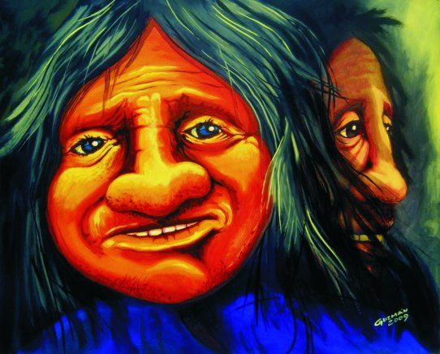
Juan Luis Mujica Hernández, el pistolero más buscado de Chile, acababa de caer preso y llegaba a un cuartel policial donde lo esperaba la prensa. Cuando le preguntaron cuánta gente había matado, el Indio Juan sacó la lengua y le tiró una patada -sin éxito- a un gran periodista, mientras decía “pónele los que querai”. Así era Mujica Hernández. Un año y medio más tarde, la jueza que lo investigaba por una seguidilla de homicidios en la zona sur de Santiago -llegaron a sonar seis muertes- lo absolvía de todos los casos por falta de pruebas para mandarlo otra vez a la calle. El año pasado cayó preso de nuevo por un confuso tiroteo del que sacó la peor parte y que lo mantenía tras las rejas cuando lo mataron en la cárcel de San Miguel. Al momento de su muerte, Mujica tenía antecedentes por robo con fuerza y tenencia ilegal de armas de fuego. Estaba imputado por homicidio frustrado. Muchas de sus historias empiezan con él con algún tipo de arma. O con otros que dicen que andaba armado (él sólo reconocía -judicialmente- que usaba siempre una cortaplumas para comer frutas). O con otros que andaban armados. En realidad, parece que todos en el entorno de Mujica andaban armados. La ausencia de pruebas en su famoso juicio dejó a todos con la bala pasada, aunque la expresión suene impropia. Que los testigos tenían miedo y se daban vuelta, que habían amenazas. Plata. Nadie creyó que el Indio Juan podía ser inocente. El vacío de ese juicio no sólo dejó las cosas en el limbo para el Indio Juan. Seis homicidios –tres de ellos en los que se le investigó prolijamente– se quedaron flotando en el aire. Impunes. -En teoría somos todos iguales ante la ley pero estos crímenes de población, estos crímenes marginales, nunca tienen el mismo estándar de investigación que los que se cometen en otros lados –explica su abogado Jairo Casanova, un penalista que se ha pasado los últimos años tramitando causas, especialmente en el sector sur de Santiago. Lo suyo son las defensas criminales y en eso, le ha tocado defender a delincuentes connotados. Ayer miércoles la Corte tenía pensado revisar el fallo que había absuelto al Indio Juan.

El texto que da una definición de héroe es el número: ___________________________________________________________________
___________________________________________________________________________________________________________________________________________________________________________________________________________________________________________________________________________________________________________________________________________________________________________________________________________________________________________________________________________________________________________________________________________________________________________________________________________________________________________________________________________________________________________________________________________________________________________________________________________________________________________________________________________________________________________________________________________________________________

Corrección: Si tu respuesta fue el texto nº 1, eso quiere decir, que efectivamente eres capaz de distinguir claramente la definición de héroe, ya que has sido capaz de llevar la teoría (definición) a la práctica. Felicitaciones.

